ĐỀ KIỂM TRA THỰC HÀNH (Practical Exam) - MÔN PRM393

1. YÊU CẦU CHUNG & KỸ THUẬT
- Sử dụng project “prm393_pe_su26_project”, open bằng IDE và lập trình tiếp vào project này. (Chú ý tuyệt đối không được xóa, sửa các file và code đã có trong project).
- Nộp bài: chỉ nộp file “lib” bọc trong thư mục có cấu trúc “Lop_MaSV_Hoten”
- Mô hình kiến trúc: Áp dụng chuẩn mô hình MVVM.
- Quản lý trạng thái: Bắt buộc sử dụng Riverpod
- Lưu trữ dữ liệu: Sử dụng SQLite.
- Hiển thị (Responsive): Hỗ trợ tốt trên cả Phone (hiển thị 1 cột dọc, 2 cột ngang) và Tablet (hiển thị 2 cột dạng grid/list).
- Kỹ thuật khác: Dùng Flutter (Dart), Form + GlobalKey để validate, Image.network hoặc Image.asset cho hình ảnh. Code sạch (Clean code), dễ đọc, biết tách và tái sử dụng widget.

2. CẤU TRÚC DỮ LIỆU & QUY TẮC KIỂM TRA (VALIDATE)
Tạo lớp User chứa các thuộc tính sau. Yêu cầu hiển thị thông báo lỗi rõ ràng dưới từng trường nhập liệu khi dữ liệu không hợp lệ.
- Id (int): Khóa chính, tự động tăng.
- FullName (String): Không được để trống; tối thiểu 2 ký tự.
- Email (String): Bắt buộc nhập; phải đúng định dạng email (VD: abc@gmail.com).
- Avatar (String): Bắt buộc có, chọn từ ảnh trong template project cung cấp.

3. CHỨC NĂNG & GIAO DIỆN
Ứng dụng bao gồm 2 màn hình chính với các chức năng tương ứng:
A. Màn hình Danh sách (HomeScreen)
- Phần nhập liệu (Phía trên): Gồm các ô nhập Họ tên, Email, Avatar và nút Add. Khi thêm thành công, danh sách bên dưới phải được cập nhật ngay lập tức.
- Phần hiển thị (Phía dưới): Danh sách người dùng.
  - Giao diện Item: Gồm Avatar nhỏ, Họ tên, Email và 2 nút hành động là Edit (icon bút) & Delete (icon thùng rác).
  - Tương tác: Chạm vào phần nội dung của Item để chuyển sang màn hình Chi tiết.
- Chức năng tương tác:
  - Sửa: Nhấn nút Edit trên item thì hiển thị thông tin người dùng lên các widget phía trên và sửa Add user thành Update user, chỉnh sửa thông tin, nhấn Update user lưu lại và danh sách phải tự động cập nhật.
  - Xóa: Nhấn nút Delete, hiển thị hộp thoại xác nhận trước khi tiến hành xóa khỏi cơ sở dữ liệu và giao diện.
  - Khi người dùng nhấn vào Item thì chuyển giao diện sang User Detai ( Không yêu cầu chi tiết giao diện)

(Xem thêm hình ảnh và thang điểm ở trang sau)

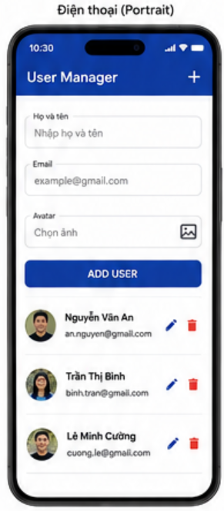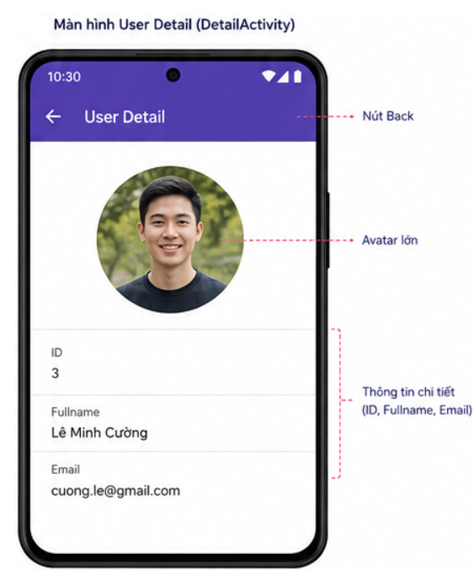

4. THANG ĐIỂM ĐÁNH GIÁ (100 Điểm)
Tiêu chí | Điểm
Giao diện thiết kế đúng yêu cầu trang Quản lý người dùng | 20
Dùng riverpod, riverpod generator | 10
Đáp ứng Responsive | 5
Đúng MVVM | 10
Hiển thị được danh sách | 10
Verifi được dữ liệu | 5
Thêm được người dùng | 10
Sửa được người dùng | 10
Xóa người dùng | 10
Điều hướng và truyền được thông tin người dùng sang User Detail | 10
Tổng điểm | 100
5. LƯU Ý QUAN TRỌNG
Điều kiện tiên quyết: Bài làm phải build được và chạy thành công, không gặp lỗi đỏ màn hình.
Thí sinh tự chuẩn bị máy tính cá nhân và môi trường lập trình.
Chúc các bạn làm bài tốt!

PHỤ LỤC HỢP ĐỒNG CHẤM TỰ ĐỘNG PRM393

Contract ID: PRM393_USER_MANAGER_V1
Phạm vi: Phụ lục này chỉ chuẩn hóa điểm nối với máy chấm. Mọi yêu cầu,
chức năng và thang điểm trong đề PE PRM393 được giữ nguyên.

1. Quyền tự do triển khai

Sinh viên được tự thiết kế giao diện, đặt tên file/lớp/hàm và tổ chức widget
theo cách của mình. Máy chấm không yêu cầu sao chép giao diện mẫu theo pixel.
Các ràng buộc bắt buộc chỉ gồm semantic key, cổng grading, SQLite runtime và
kết quả hành vi được mô tả bên dưới.

2. File contract và phạm vi được sửa

Không xóa hoặc sửa nội dung bốn file chính thức:

• `lib/app_keys.dart`
• `lib/database_runtime.dart`
• `lib/grading_contract.dart`
• `lib/grading_bridge.dart`

Sinh viên phải hoàn thiện lib/grading_adapter.dart để nối Model/Repository
thật của bài với UserGradingPort. Sinh viên được tạo và sửa các file còn lại
trong lib/. Không tạo danh sách giả hoặc database thứ hai trong adapter.

3. Contract Widget Key

Gắn key vào widget thực hiện đúng vai trò; loại widget và giao diện được tự do:

Key | Vai trò bắt buộc
`AppKeys.home` | Widget gốc của HomeScreen
`AppKeys.form` | `Form` dùng để validate
`AppKeys.fullName` | Trường nhập FullName
`AppKeys.email` | Trường nhập Email
`AppKeys.avatarField` | `FormField<String>` giữ giá trị avatar
`AppKeys.avatarButton` | Hành động mở lựa chọn avatar
`AppKeys.avatarDefault` | Lựa chọn ảnh mặc định do starter cung cấp
`AppKeys.submit` | Hành động Add/Update
`AppKeys.userList` | Vùng danh sách người dùng
`AppKeys.userItem(email)` | Item của đúng người dùng
`AppKeys.userItemContent(email)` | Phần nội dung có thể mở Detail
`AppKeys.userAvatar(email)` | Avatar của item
`AppKeys.editUser(email)` | Hành động Edit
`AppKeys.deleteUser(email)` | Hành động Delete
`AppKeys.deleteDialog` | Hộp thoại xác nhận xóa
`AppKeys.deleteCancel` | Hủy xóa
`AppKeys.deleteConfirm` | Xác nhận xóa
`AppKeys.detail` | Widget gốc màn Detail
`AppKeys.detailBack` | Hành động quay lại
`AppKeys.detailName` | FullName trên Detail
`AppKeys.detailEmail` | Email trên Detail
`AppKeys.detailAvatar` | Avatar trên Detail

Các key động phải dùng email hiện tại sau Add/Edit. Key giúp máy chấm định vị
vai trò, không quy định Row, Column, Card, ListTile, GridView hoặc màu sắc.

4. Contract dữ liệu và SQLite

• User có `id`, `fullName`, `email`, `avatar` theo đề.
• ID là khóa chính tự tăng; Update giữ nguyên ID và không thêm dòng mới.
• Add/Edit/Delete phải ghi vào SQLite thật và UI phải đọc cùng nguồn dữ liệu.
• Sinh viên được tự đặt tên file database, bảng và cột.
• `GradingDatabaseDescriptor` trong adapter phải khai đúng tên thực tế.
• Mọi code mở database phải đi qua `ExamDatabaseRuntime.open(...)`.
• UI và `grading_adapter.dart` không được tự mở database hoặc giữ danh sách giả.
• Dữ liệu Add/Edit/Delete phải còn đúng sau khi một Flutter process mới mở lại.

5. Riverpod, MVVM và generated code

• UI phải thực sự `watch`, `read` hoặc `listen` state qua Riverpod.
• Có lớp dữ liệu/model, lớp truy cập dữ liệu, lớp state không phụ thuộc Material
UI và lớp View/Widget. Tên lớp/file không bắt buộc chứa Repository/ViewModel.
• Theo thang điểm của đề, phần Riverpod generator yêu cầu
riverpod_annotation, annotation @riverpod/@Riverpod, part '*.g.dart'
và file .g.dart đã sinh nằm trong thư mục lib khi nộp.

6. Validation và hành vi

• FullName: sau khi trim không rỗng và có ít nhất 2 ký tự.
• Email: bắt buộc và đúng cú pháp email thông thường.
• Avatar: bắt buộc chọn từ ảnh starter cung cấp.
• Dữ liệu không hợp lệ phải hiển thị lỗi dưới trường tương ứng và không được
thay đổi SQLite.
• Add tăng đúng một dòng; Edit giữ ID và số dòng; Delete Cancel không xóa;
Delete Confirm xóa cả SQLite và UI.
• Detail nhận đúng FullName, Email, Avatar và Back quay lại danh sách.

7. Responsive được dùng khi chấm

Máy chấm dùng devicePixelRatio = 1 và các viewport công khai:

• `400 x 900`: hai item đầu xếp dọc một cột.
• `700 x 400`: hai item đầu nằm trên cùng hàng, hai cột.
• `800 x 1100`: hai item đầu nằm trên cùng hàng, hai cột.

Không chấm pixel-perfect; chỉ kiểm tra không overlap/overflow, control có kích
thước sử dụng được và quan hệ một/hai cột.

8. Asset, mạng và cấu trúc nộp

• Nộp thư mục `lib` đúng như đề; file generated và asset dùng bởi bài phải nằm
trong thư mục này.
• Ảnh mặc định của starter: `lib/assets/default_avatar.jpg`.
• Grader hỗ trợ cả `assets/` ở project root và `lib/assets/` trong bài nộp.
• Đề vẫn cho phép `Image.network`; máy chấm không đánh giá việc tải byte qua
Internet vì môi trường Docker có thể offline. Dữ liệu URL và widget hiển thị
vẫn có thể được kiểm tra.

9. Quy tắc kết quả máy chấm

• `FAILED`: yêu cầu của bài không đạt.
• `BLOCKED`: chưa thể kiểm tra do một yêu cầu trước đó không đạt.
• `INFRASTRUCTURE_ERROR`: Flutter/Docker/test harness lỗi; không quy thành lỗi
sinh viên và kết quả phải có requires_regrade = true.
• Một lỗi gốc không được nhân thành nhiều lỗi độc lập. Test bị phụ thuộc phải
ghi rõ depends_on và trạng thái BLOCKED.

